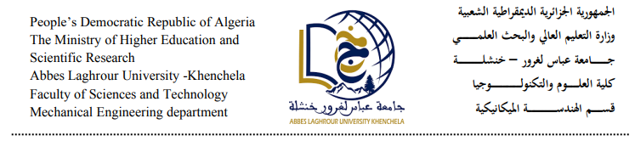

Khenchela le : 05/03/2025

[**Affectation des thèmes**](https://factec.univ-annaba.dz/2019/02/19/affectation-des-themes-2019/)  **de mémoires de fin d’étude Licence GM**

|  |  |  |
| --- | --- | --- |
| **THEMES** | **LES ETUDIANTS** | E**nseignant encadreur** |
| Recherche bibliographique sur les matériaux avancés | -Chitour Anis  -Gabsi Adem  - Kellil Mohamed islam | CHITOUR  Mourad |
| Étude du renforcement du verre par différentes méthodes | - Mezazna Mahdi  -Chouaib Laouar  -Slimani Akram | DAOUDI  Wahiba |
| Etude générale de déférents types de soudage | -Chekraoui Islem Ahmed  -Bougandoura Ahmed Amine | GHELANI  Laala |
| Bibliographique study of Nitinol alloy | -Ghoul Ikram Nor el Houda  -Anser Abd el raouf  -Berrich Mohamed Abdjalil | FELLAH  Mamoun |
| Critères de plasticité isotropes et anisotropes | - Hassad Wiam  - Aribi Amira  -Bouaziz Abir | CHAHAOUI Oualid |